Татяна Георгиева Пандурска 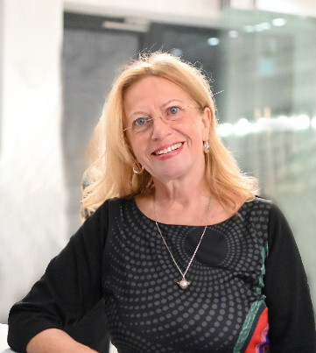

email: t.pandurska@gmail.com

Професионална кариера:

1980-1986г. Режисьор - постановчик в Драматичен театър “Крум Кюлявков” – гр. Кюстендил.
1986-1999г.Режисьор-постановчик в Българска национална телевизия.
20002г. Проекти с тв Франс 2
2005г. Регистриран независим продуцент в НФЦ.
2014г. Директор на Информационен център на Министерството на отбраната (включва Военен телевизионен канал и в-к „Българска армия“.

Професионален опит като мениджър:
1997г. Основател и управител на продуцентска агенция Панди Арт Продукция - агенция за продуцентска и консултантска дейност. Реализирани проекти и копродукции с партньори от Белгия, Франция и Испания.
Лични компетенции: Управление на екип. Организиране и координиране на дейността, подбор на подходящи подизпълнители и поемане отговорността за изпълнението качествено и в срок. Разработване на проекти в областта на културата и киното за Националния Филмов Център, Фонд ”Култура”, Столична община и др.
Образование: 1975г. 9-та френска езикова гимназия
1980г. Магистър театрална режисура - НАТФИЗ „Кръстьо Сарафов”.
Специализации: 1993г. - 94г. кино и телевизионна режисура/ продуцентство–Париж 8, Франция, програма продуцентство в НБУ
Чужди езици: Френски, английски, руски език
Компютърна грамотност: Microsoft Оffice Package
Член на: Сдружение на филмовите и телевизионни режисьори, Сдружение на продуцентите, Съюз на българските журналисти.
Участия в кръгли маси по проблеми на българската култура, конференции, форуми, комисии, съвети, жури, комитети и др., в 6-та световна среща на българските медии във Виена. Публикации в медиите и специализирани издания. Участия в екипи по политически маркетинг.

Филмография(съкратена)
БНТ режисьор – постановчик. Опит във всички тв жанрове.
Реализирани 30 документални филми, документални поредици: „Професия - музикант“, “Театър, любов моя“; мюзикъли, късометражни и игрални филми, постановки в телевизионен театър, предавания.
Франс 2 – тв поредица.
Продуцент,сценарист и режисьор - пълнометражни документални филми:
2010г. „Константин Величков – европеецът“- съсценарист и сърежисьор
2016г. „Вярвам в гения на българския народ“ - проф. Иван Шишманов – сценарист и продуцент, НФЦ
2017г. „Строителите на българското книжовно дружество“ – съсценарист и сърежисьор, НФЦ
2018г. „Непобеденият генерал – Владимир Вазов“ – сценарист, режисьор и продуцент, НФЦ
2022г. „4 Годишни Времена“ – поредица филми портрети на български художници, продуцент, режисьор, НФК
2023г. – снимачен период и постпродукция - „Диви ягоди“- игрален филм, съсценарист, режисьор, продуцент

Татяна Пандурска
2023г.

